USB问题测试
CC1 插上线束冷启动波形，VBUS 有电压

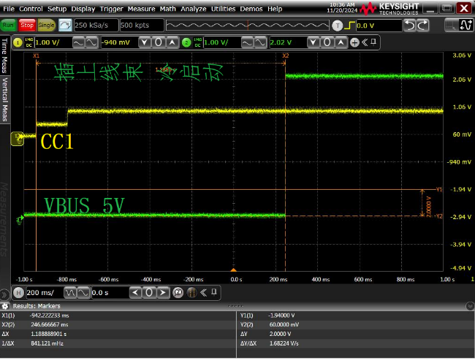
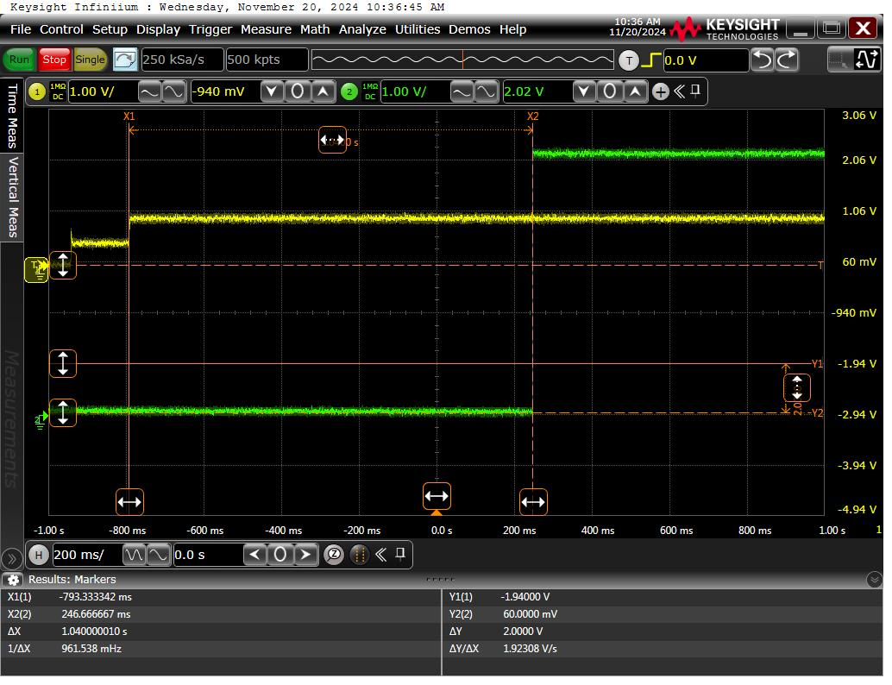
热插拔线束 CC1
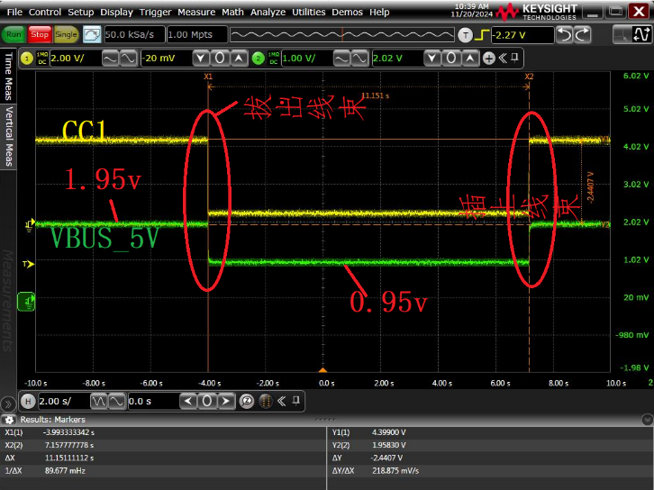

CC2 插上线束冷启动波形，VBUS 有电压
黄色：CC2 绿色：VBUS_5v
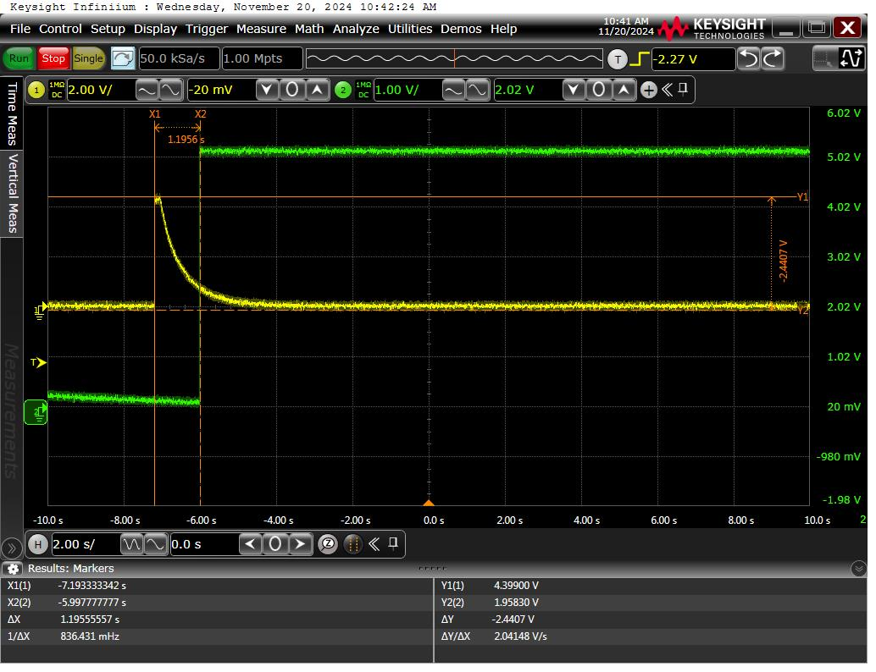
CC2 热插拔线束波形，VBUS 有电压
